LM 60 Muži
Poř. Příjmení a jméno Nar. Průkaz Název klubu Číslo Položky Celk. VT
1. Kasper Tomáš 1987 29971 Ostrava - Poruba 0368 98 100 99 99 100 99 595 M 35xCT
2. Kořán Vojtěch 1996 38551 PČR Sokolov 0258 99 99 98 100 98 99 593 M 36xCT
3. Klimánek Miroslav 1952 03836 LOYD Jablonec n/N 0055 99 99 98 98 98 97 589 M 27xCT
4. Hóta Jan 1994 36590 Hr.Králové - Třebeš 0054 99 99 96 97 100 97 588 I 28xCT
5. Kafka Josef 1947 04959 Jiříkov 0067 98 98 96 97 97 97 583 I 23xCT
6. Boháček Pavel 1973 01463 Liberec 0905 97 97 98 94 100 96 582 I 21xCT
7. Hase Roland 1969 04963 Jiříkov 0067 95 97 98 96 94 99 579 II 27xCT
8. Karel Josef 1974 03859 LOYD Jablonec n/N 0055 97 95 94 99 97 96 578 II 21xCT
9. Kafka Jiří 1967 04960 Jiříkov 0067 94 92 95 95 98 99 573 II 13xCT
10. Mikulčík Hynek 1970 39445 Liberec 0905 97 92 99 94 92 98 572 II 18xCT
11. Šťastný Zdeněk 1948 06809 SPORCK Stará Lysá 0437 90 95 97 96 98 95 571 I 22xCT
12. Burián Jiří 1967 13481 PČR Sokolov 0258 95 96 94 96 96 94 571 II 12xCT
13. Vídeňský Miroslav 1953 05677 PČR Rychnov n/Kn. 0402 95 90 96 94 97 97 569 II 16xCT
14. Kučera Zdeněk 1961 01718 Manušice 0200 96 93 94 95 96 92 566 II 14xCT
15. Kastl Pavel 1943 04957 Jiříkov 0067 92 93 93 94 94 96 562 II 16xCT
16. Rambousek Pavel ing. 1956 07020 Děčín 0043 93 93 91 94 92 96 559 II 9xCT
17. Václavík Tomáš 1986 40745 Manušice 0200 94 96 93 92 90 94 559 III 7xCT
18. Pavlíček Miroslav 1983 00000 Liberec 0905 89 91 93 94 89 97 553 III 10xCT
19. Mark Rudolf st. 1973 40212 Jiříkov 0067 91 92 95 91 87 86 542 III 4xCT

SM 60 Ženy
Poř. Příjmení a jméno Nar. Průkaz Název klubu Číslo Položky Celk. VT
1. Hulíková Dana 1972 03835 LOYD Jablonec n/N 0055 99 97 100 98 100 97 591 M 34xCT
2. Bartošová Klára 1988 35008 Policie RAPID Plzeň 0232 97 99 98 100 97 97 588 I 24xCT
3. Kučerová Veronika 1987 26709 Manušice 0200 98 96 98 98 99 98 587 I 30xCT
4. Pochylová Hana 1980 04823 LOYD Jablonec n/N 0055 98 97 99 98 99 96 587 I 14xCT
5. Širlová Michaela 1995 37102 Manušice 0200 96 99 97 98 97 98 585 M 25xCT
6. Franceová Kateřina ml. 1995 35859 COSMANOS 0056 97 98 97 96 97 96 581 I 22xCT
7. Kračmarová Alžběta 1986 26001 Hr.Králové - Třebeš 0054 94 97 98 95 97 99 580 I 11xCT
8. Byambaa Bilguunzaya 1996 40092 Manušice 0200 95 96 95 97 96 93 572 I 17xCT
9. Kučerová Miroslava 1962 01719 Manušice 0200 94 97 95 90 97 98 571 I 10xCT
10. Vavrová Lucie 1996 40102 PČR Sokolov 0258 95 92 92 93 96 96 564 II 12xCT
11. Hubená Šárka 1977 40136 Manušice 0200 92 90 95 91 94 96 558 II 13xCT

SM 60 Dorost
Poř. Příjmení a jméno Nar. Průkaz Název klubu Číslo Položky Celk. VT
1. Poláček Aleš 1997 36254 Manušice 0200 99 98 98 98 99 99 591 I 37xCT
2. Krejčí Vilém 1999 38547 PČR Sokolov 0258 96 98 99 97 98 100 588 I 30xCT
3. Špitálský Jaroslav 1997 37692 Manušice 0200 100 98 96 97 98 99 588 I 24xCT

4. Banduričová Helena 2000 00000 PČR Sokolov 0258 98 97 99 96 98 98 586 I 23xCT
5. Kailová Michaela 1999 39200 Manušice 0200 95 98 96 94 97 99 579 I 14xCT
6. Bartoníčková Vlasta 1999 38265 Manušice 0200 96 97 96 97 98 94 578 I 22xCT
7. Brabcová Karolína 2000 35852 Manušice 0200 95 97 94 97 96 98 577 I 21xCT
8. Hošková Žaneta 1998 40116 PČR Sokolov 0258 96 94 96 95 98 98 577 I 20xCT
9. Tuček Martin 1998 36223 Manušice 0200 96 95 97 98 96 95 577 I 18xCT
10. Matysová Nela 2000 40419 Manušice 0200 97 97 96 96 94 97 577 I 15xCT
11. Mikulčíková Katka 2004 40432 Liberec 0905 95 99 94 95 98 93 574 I 16xCT
12. Mikulčík Radek 1999 38925 Liberec 0905 97 95 95 95 95 97 574 I 14xCT
13. Kubr Josef 2001 39033 Ruprechtice Liberec 0366 94 96 95 94 98 97 574 I 13xCT
14. Kimáková Kateřina 2000 39902 Ruprechtice Liberec 0366 95 97 96 94 92 92 566 I 14xCT
15. Jelínková Aneta 2002 40367 Hr.Králové - Třebeš 0054 96 95 95 94 93 92 565 I 12xCT
16. Šulcová Kateřina 2000 39448 Ruprechtice Liberec 0366 92 95 95 94 93 96 565 I 10xCT
17. Svobodová Veronika 2003 40765 Manušice 0200 92 92 93 97 92 95 561 II 11xCT
18. Fridrichová Natálie 2002 39576 TJZD Podlesí Ročov 0899 88 89 95 96 96 97 561 II 6xCT
19. Byambaa Anarzaya 1999 40093 Manušice 0200 92 93 94 96 92 93 560 II 8xCT
20. Landová Kateřina 2002 00000 LOYD Jablonec n/N 0055 90 96 94 93 96 90 559 II 11xCT
21. Dittrichová Denisa 2000 40577 Manušice 0200 94 94 96 92 91 92 559 II 8xCT
22. Burdová Jana 2003 40431 Liberec 0905 90 95 93 92 91 91 552 II 13xCT
23. Sehnal Ondřej 2002 40139 Manušice 0200 93 91 94 86 92 96 552 II 9xCT
24. Hrušková Adéla 1998 00000 LOYD Jablonec n/N 0055 88 92 93 98 91 88 550 II 9xCT
25. Herák David 2001 00000 Manušice 0200 87 93 95 93 91 87 546 II 9xCT
26. Liška Vojtěch 1998 00000 Jiříkov 0067 90 90 89 89 89 91 538 III 7xCT
27. Zerzán Ondřej 2003 40870 Liberec 0905 91 89 91 90 88 88 537 III 6xCT
28. Bublová Jana 2002 40433 Liberec 0905 87 92 91 92 86 87 535 III 11xCT
29. Kubrová Anna 2005 39906 Ruprechtice Liberec 0366 85 89 92 93 92 84 535 III 8xCT
30. Pírek Martin 2002 39203 Manušice 0200 87 91 88 89 91 89 535 III 3xCT
31. Rejnart Karel 2002 00000 LOYD Jablonec n/N 0055 87 89 92 87 87 90 532 III 7xCT
32. Kahan Petr 2003 00000 LOYD Jablonec n/N 0055 90 92 88 87 83 92 532 III 4xCT
33. Boháčková Klára 2004 40866 Liberec 0905 97 86 88 91 82 87 531 III 6xCT
34. Fejfar Jan 2000 39577 TJZD Podlesí Ročov 0899 88 89 84 92 87 90 530 III 6xCT
35. Kimák Lukáš 2006 40855 Ruprechtice Liberec 0366 86 91 93 88 87 85 530 III 5xCT
36. Regnerová Nikola 2005 40867 Liberec 0905 90 80 88 86 92 89 525 III 5xCT
37. Desenská Eliška 2003 00000 LOYD Jablonec n/N 0055 88 86 87 84 85 85 515 4xCT
38. Mazánek Filip 2004 40142 Manušice 0200 86 80 86 90 88 84 514 9xCT
39. Haničák Matěj 2003 40763 TJZD Podlesí Ročov 0899 81 94 92 84 79 76 506 8xCT
40. Devera Ondřej 2001 39905 Ruprechtice Liberec 0366 82 86 72 86 85 84 495 5xCT
41. Klaus Vojta 2003 00000 Manušice 0200 82 84 80 74 78 83 481 2xCT

LM 3x20 Muži
Poř. Příjmení a jméno Nar. Průkaz Název klubu Číslo Kleče Leže Stoje Celk. VT
1. Boháček Pavel 1973 01463 Liberec 0905 98 96 194 95 100 195 90 92 182 571 I
2. Hóta Jan 1994 36590 Hr.Králové - Třebeš 0054 93 92 185 98 99 197 95 92 187 569 I
3. Kořán Vojtěch 1996 38551 PČR Sokolov 0258 93 93 186 98 98 196 86 92 178 560 I
4. Šťastný Zdeněk 1948 06809 SPORCK Stará Lysá 0437 81 84 165 95 91 186 66 73 139 490
5. Václavík Tomáš 1986 40745 Manušice 0200 84 80 164 95 93 188 63 70 133 485

SM 3x20 Ženy (sledovaný závod reprezentace ČR)
Poř. Příjmení a jméno Nar. Průkaz Název klubu Číslo Kleče Leže Stoje Celk. VT
1. Širlová Michaela 1995 37102 Manušice 0200 92 97 189 99 99 198 92 95 187 574 M
2. Bartoníčková Vlasta 1999 38265 Manušice 0200 94 100 194 96 97 193 92 92 184 571 M
3. Divíšková Kateřina 1998 38085 Policie RAPID Plzeň 0232 95 94 189 98 98 196 95 89 184 569 I
4. Hošková Žaneta 1998 40116 PČR Sokolov 0258 97 95 192 99 96 195 91 91 182 569 I
5. Kračmarová Alžběta 1986 26001 Hr.Králové - Třebeš 0054 95 95 190 95 97 192 91 92 183 565 I
6. Franceová Kateřina ml. 1995 35859 COSMANOS 0056 95 92 187 99 97 196 90 91 181 564 I
7. Brabcová Karolína 2000 35852 Manušice 0200 89 92 181 96 96 192 95 95 190 563 I
8. Kailová Michaela 1999 39200 Manušice 0200 92 95 187 97 99 196 92 88 180 563 I
9. Byambaa Bilguunzaya 1996 40092 Manušice 0200 95 95 190 96 94 190 91 90 181 561 I
10. Matysová Nela 2000 40419 Manušice 0200 91 92 183 97 98 195 84 81 165 543 II
11. Dittrichová Denisa 2000 40577 Manušice 0200 88 82 170 94 94 188 90 87 177 535 II
12. Byambaa Anarzaya 1999 40093 Manušice 0200 87 86 173 92 93 185 81 80 161 519 III
13. Hubená Šárka 1977 40136 Manušice 0200 83 83 166 91 92 183 75 82 157 506

SM 3x20 Dorost
Poř. Příjmení a jméno Nar. Průkaz Název klubu Číslo Kleče Leže Stoje Celk. VT
1. Šulcová Kateřina 2000 39448 Ruprechtice Liberec 0366 91 89 180 98 93 191 91 93 184 555 I
2. Kimáková Kateřina 2000 39902 Ruprechtice Liberec 0366 93 90 183 94 92 186 88 91 179 548 II
3. Banduričová Helena 2000 00000 PČR Sokolov 0258 89 89 178 99 99 198 85 84 169 545 II
4. Kubr Josef 2001 39033 Ruprechtice Liberec 0366 91 88 179 95 92 187 84 86 170 536 II
5. Krejčí Vilém 1999 38547 PČR Sokolov 0258 97 93 190 99 99 198 78 63 141 529 III

LM 3x40 Muži (sledovaný závod reprezentace ČR)
Poř.Příjmení a jméno Nar. Průkaz Název klubu Číslo Položky Celk.
1. Špitálský Jaroslav 1997 37692 Manušice 0200 92 92 93 95 372 97 97 97 95 386 90 92 97 88 367 1125
2. Mikulčík Radek 1999 38925 Liberec 0905 91 92 91 94 368 93 96 94 99 382 89 93 93 90 365 1115
3. Tuček Martin 1998 36223 Manušice 0200 82 88 86 92 348 99 99 100 98 396 87 89 87 87 350 1094
4. Mikulčík Hynek 1970 39445 Liberec 0905 87 89 93 87 356 97 99 97 95 388 82 76 67 82 307 1051
5. Šťastný Zdeněk 1948 06809 SPORCK Stará Lysá 0437 88 88 89 89 354 94 95 95 91 375 65 85 76 81 307 1036
6. Kučera Zdeněk 1961 01718 Manušice 0200 84 91 83 93 351 95 96 93 93 377 69 72 62 82 285 1013
7. Václavík Tomáš 1986 40745 Manušice 0200 76 81 74 83 314 90 92 94 85 361 65 65 63 72 265 940

SM 3x40 Ženy, dorost
Poř.Příjmení a jméno Nar. Průkaz Název klubu Číslo Položky Celk.
1. Širlová Michaela 1995 37102 Manušice 0200 97 97 97 95 386 99 96 95 97 387 90 95 91 88 364 1137
2. Bartoníčková Vlasta 1999 38265 Manušice 0200 93 95 97 93 378 97 97 96 96 386 87 95 92 90 364 1128
3. Kailová Michaela 1999 39200 Manušice 0200 93 92 97 93 375 96 98 97 99 390 90 86 92 91 359 1124
4. Brabcová Karolína 2000 35852 Manušice 0200 92 89 91 91 363 97 96 94 99 386 95 93 89 96 373 1122
5. Byambaa Bilguunzaya 1996 40092 Manušice 0200 95 95 92 91 373 93 97 93 97 380 86 86 84 92 348 1101
6. Hubená Šárka 1977 40136 Manušice 0200 79 82 88 91 340 87 90 91 93 361 77 73 78 72 300 1001

Vážení účastníci 4. ročníku Memoriálu Libora a Gerty Kůrkových

děkujeme Vám za účast na našich závodech.

Děkujeme i všem sponzorům, bez jejichž pomoci by se závody neobešly.

A v neposlední řadě dík patří i všem rozhodčím, organizátorům a pomocníkům.

Věříme, že se s vámi sejdeme i na dalších akcích, pořádaných na této střelnici a pokud ne, tak určitě za rok nashledanou
při dalším ročníku memoriálu vynikajících střelců a skvělých lidí, manželů Kůrkových.

Děkují pořadatelé

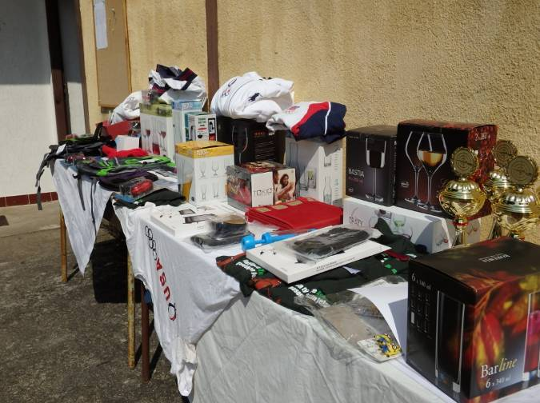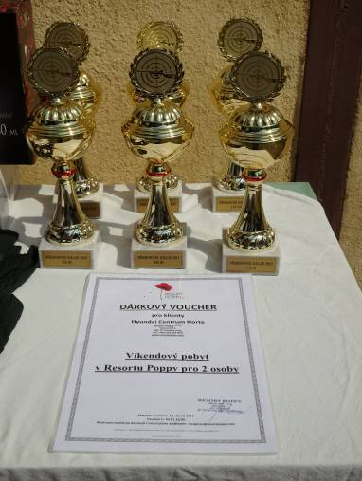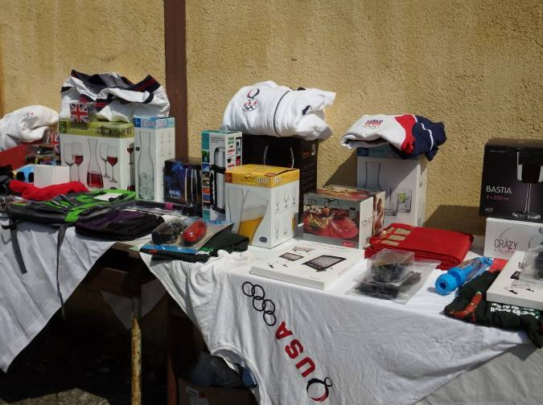

Ověření výsledků
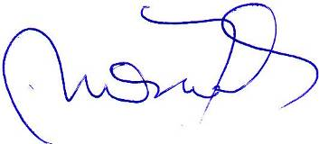

Hlavní rozhodčí: Přemysl Mrňák, A 0262 Ředitel soutěže: Stupka Aleš

